ФЕДЕРАЛЬНОЕ ГОСУДАРСТВЕННОЕ БЮДЖЕТНОЕ ОБРАЗОВАТЕЛЬНОЕ УЧРЕЖДЕНИЕ ВЫСШЕГО ОБРАЗОВАНИЯ

КАМЧАТСКИЙ ГОСУДАРСТВЕННЫЙ ТЕХНИЧЕСКИЙ УНИВЕРСИТЕТ

ФАКУЛЬТЕТ ИНФОРМАЦИОННЫХ ТЕХНОЛОГИЙ

КАФЕДРА СИСТЕМ УПРАВЛЕНИЯ

Отчет по лабораторной работе №2

По дисциплине «Цифровая обработка сигналов»

Вариант 1.

Выполнил студент группы 17-Усб Евстратов В.В.

Проверил доцент кафедры СУ Луковенкова О.О.

Петропавловск-Камчатский

2020

Задание 1.

Изучить функцию MATLAB conv, и написать справку на русском языке.

% conv

%

% функия conv() позволяет вычислять свёртку и умножать полиномы.

%

% Синтаксис:

% w = conv(u, v)

% w = conv(u, v, shape)

%

% w = conv(u,v) возвращает свертку векторов u и v.

% Если u и v векторы полиномиальных коэффициентов,

% применение операцию свертки к ним эквивалентно

% умножению этих двух полиномов.

%

%

% w = conv(u,v,shape) возвращает часть свертки, в зависимости

% от shape. Например, conv(u,v,'same') возвращает только

% центральную часть свертки, тот же размер как u,

% conv(u,v,'valid') возвращает только часть свертки,

% вычисленной без дополненных нулем ребер, conv(u,v,'full')

% возвращает полную свертку.

%

% Входные векторы или могут быть в виде строк

% или в виде вектор-столбцов.

% Векторы u и v могут быть различной длины

% или иметь разные типы данных.

%

% Подробнее: <https://docs.exponenta.ru/matlab/ref/conv.html>

Задание 2.

Вычислить свертку двух сигналов. Построить графики y, h и их свертки.

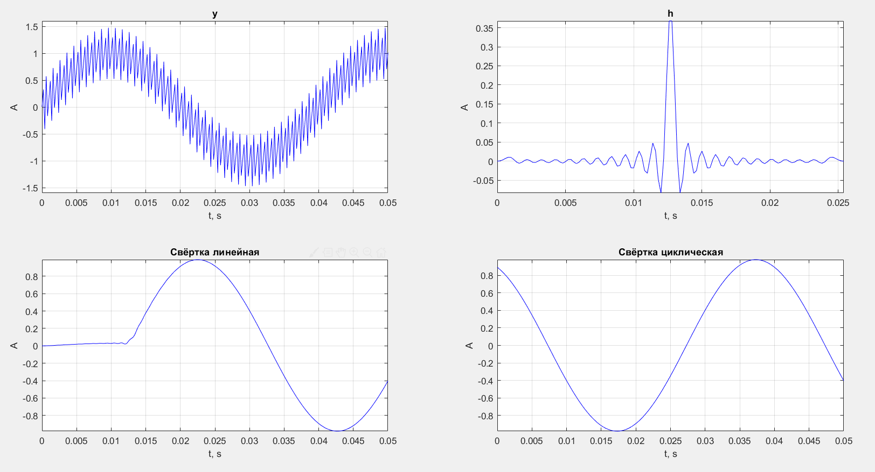

На графике линейной свертки видно характерное «начало свертки», когда один сигнал только начинает действовать на другой.

Задание 3.

Изучить функцию MATLAB xcorr, и написать справку на русском языке (рассмотреть настройки none и biased).

% xcorr

%

% Взаимная корреляция.

%

% r = xcorr(x, y)

% r = xcorr(x)

% r = xcorr(___,scaleopt)

%

% r = xcorr(x, y)

% Возвращает взаимную корреляцию двух последовательностей

% дискретного времени. Взаимная корреляция измеряет подобие между

% векторами x и переключенными (изолированными) копиями векторами

% y как функция задержки. Если x и y имеют различные длины,

% функция добавляет нули в конец более короткого вектора, таким

% образом, он имеет ту же длину как другой.

%

% r = xcorr(x)

% возвращает последовательность автокорреляции x.

%

% r = xcorr(___,scaleopt)

% также задает опцию нормализации для взаимной корреляции или

% автокорреляции. Любая опция кроме 'none' (значение по

% умолчанию), требует чтобы x и y имели ту же длину.

%

% Опция нормализации могут быть следующими:

% 'none' - Сырые данные, немасштабированная взаимная корреляция.

% 'none' единственная допустимая опция когда x и y имеют

% различные длины.

%

% 'biased' — Смещенная оценка взаимной корреляции

% (см. формулы по ссылке ниже)

% 'unbiased' — Объективная оценка взаимной корреляции

% (см. формулы по ссылке ниже)

% 'normalized' или 'coeff' — Нормирует последовательность так,

% чтобы автокорреляции в нулевой задержке равнялись 1

% (см. формулы по ссылке ниже)

%

% Подробнее: https://docs.exponenta.ru/matlab/ref/xcorr.html

Задание 4.

Вычислить свертку сигнала A длины N отсчетов с перевернутым сигналом B (отраженным слева направо) длины N отсчетов. Разделить каждый элемент свертки на N. Сравнить результат с ковариацией A и B (использовать настройку biased). Объяснить результат.

A и B – любые сигналы длиной 20 отсчетов.

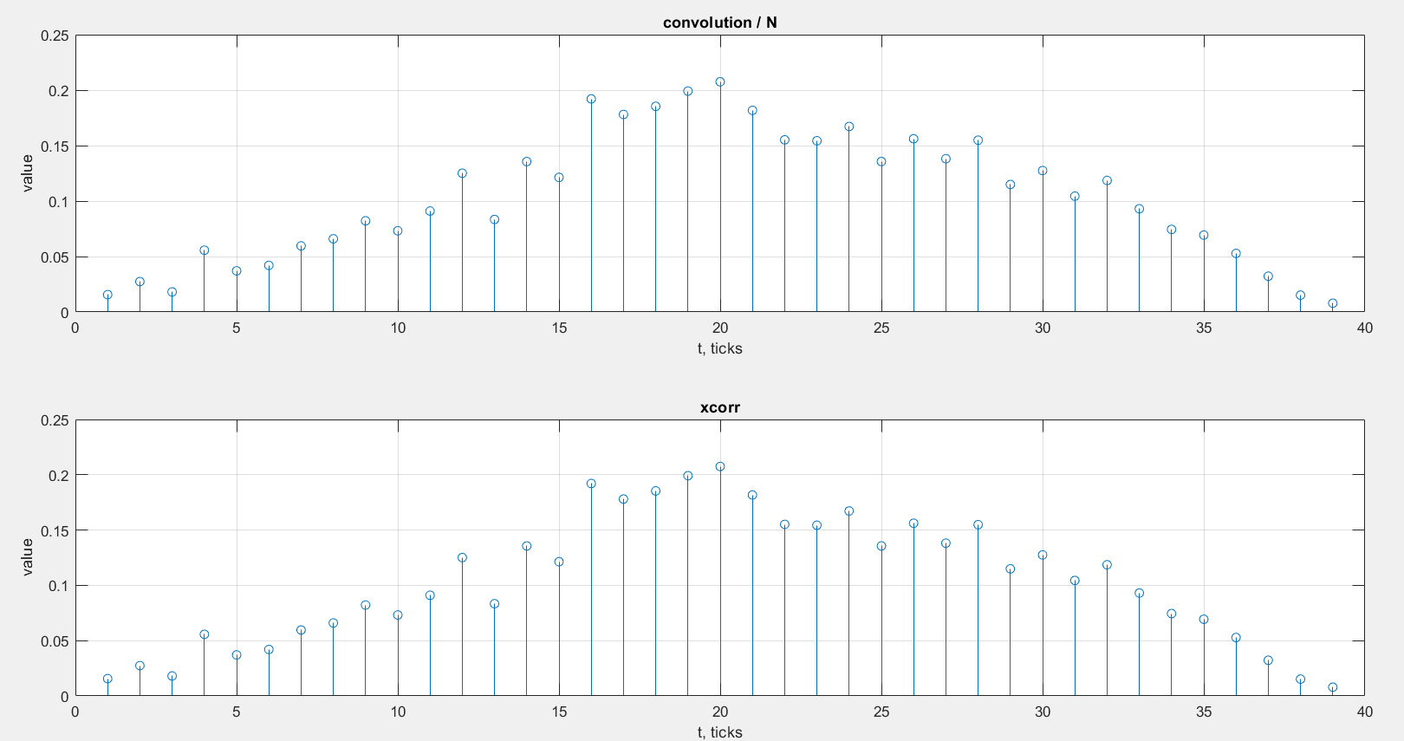

Свёртка и ковариация совпадают.

Они отмасштабированы одинаково (потому что мы разделили свертку на количество отсчётов (используем настройку biased)).

Они совпадают по значениям, потому что свертка и ковариация дают одинаковый результат, если перевернуть второй аргумент для одной из функций.

Задание 5.

Написать программу, вычисляющую циклическую свертку через ДПФ, оформить ее в виде M-функции myCONV_FFT(A,B). Сравнить результаты работы программы с функцией conv(A,B).

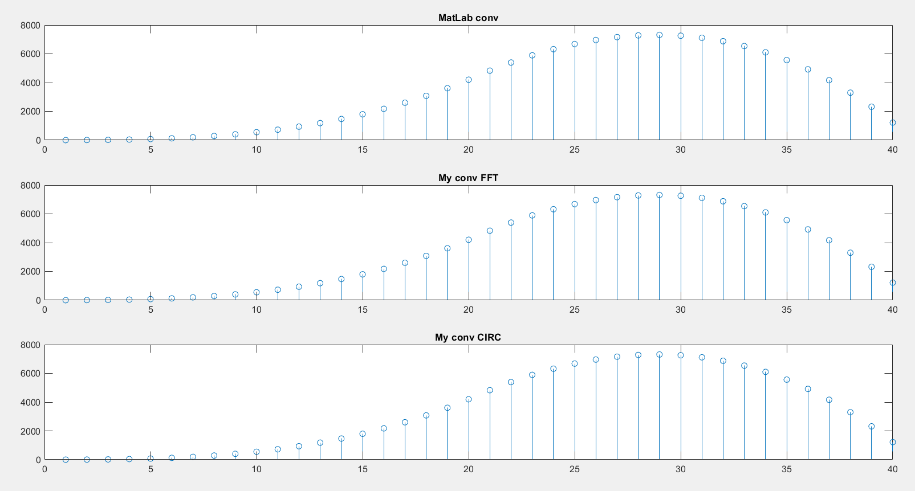

Работа функций совпадает на тестовых последовательностях.

My conv CIRC – реализация свёртки с помощью кругового суммирования.

Задание 6.

Написать программу, вычисляющую ковариацию через ДПФ, оформить ее в виде M-функции myCOV_FFT(A,B). Сравнить результаты работы программы с функцией MATLAB xcorr(A,B,’none’).

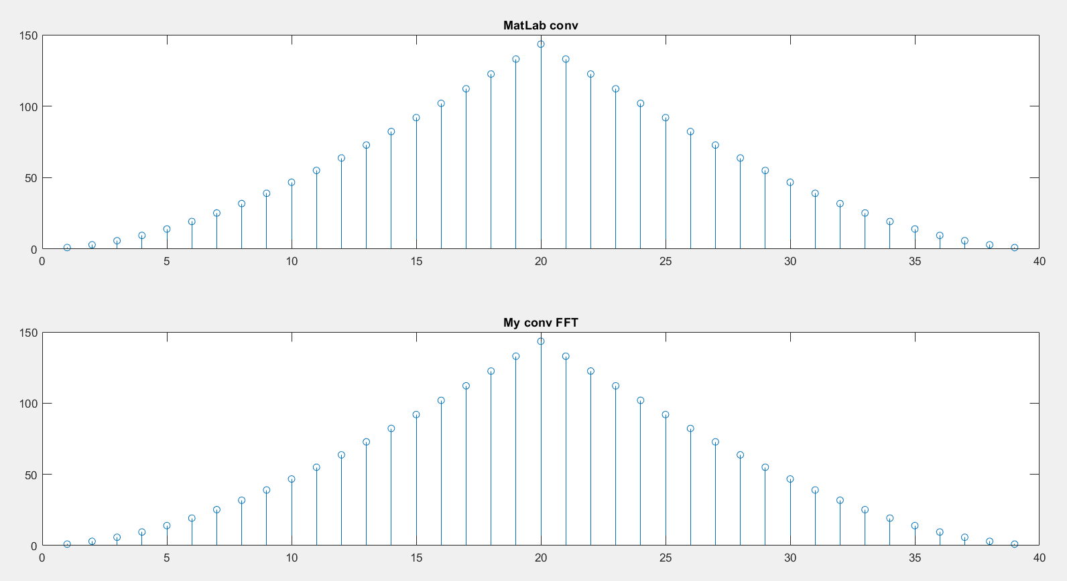

Наша функция совпадает с функцией встроенной в MatLab.

Задание 7.

Для сигналов найти свертки в соответствии с заданием. Результаты представить

графически. Какие свойства свертки иллюстрируются данными примерами?

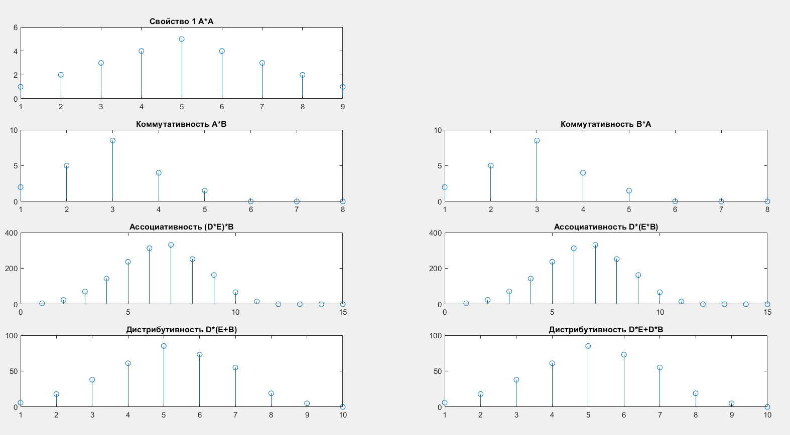

Свёртка единичного сигнала с самим собой является треугольником (график 1).

Остальные свойства названы на графиках.

Задание 8.

Сгенерировать сигнал y1 согласно заданию. Вычислить АКФ (автокорреляционную функцию) и построить ее график.

y1 =sin(2π ⋅10⋅t)

t∈[0,1]

Fs =1024

Сгенерировать нормально распределенный шум, N(μ, σ).

σ =1+ 0.1N

μ =0.1N

Вычислить АКФ шума, построить график. Добавить шум к сигналу. Вычислить АКФ сигнала с шумом и построить ее график.

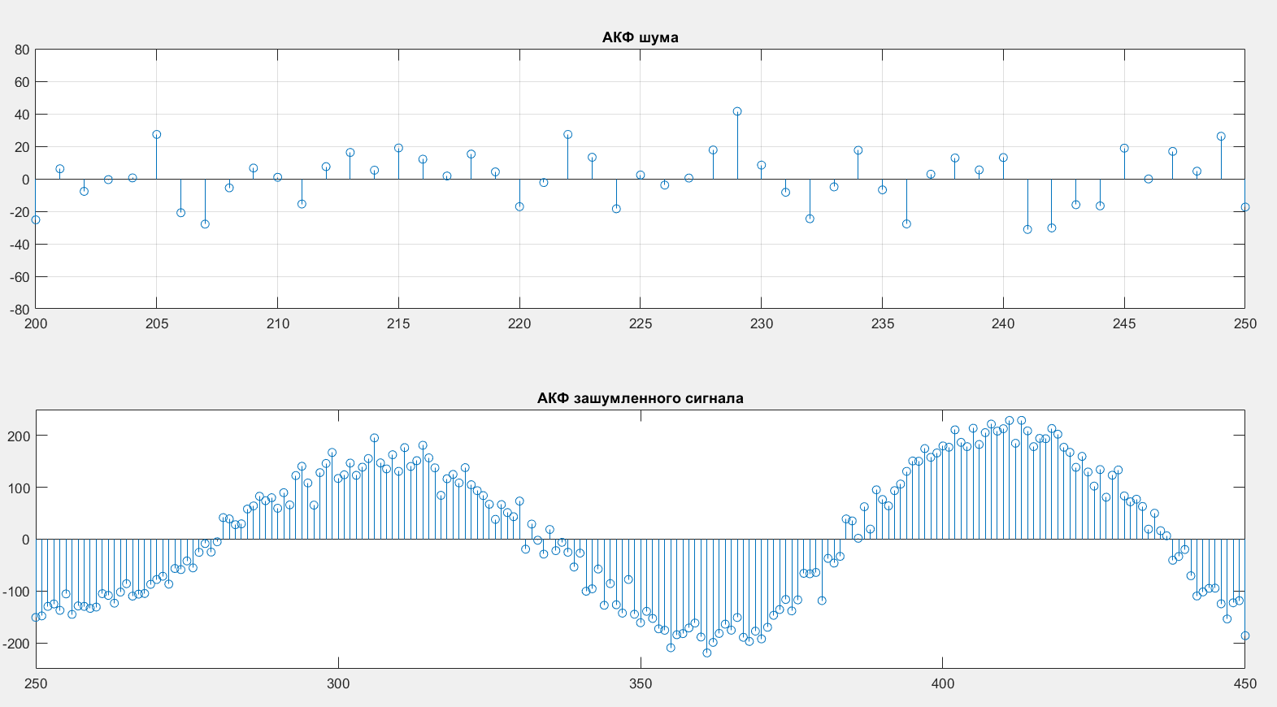

Задание 9.

Сгенерировать c помощью square сигнал y2.

y2 =square(2π ⋅10⋅t)

t∈[0,1]

Fs =1024

Вычислить ВКФ (взаимно-корреляционная функция) y1 и y2 и построить ее график.

Вычислить ВКФ (взаимно-корреляционная функция) y1 и -y2 и построить ее график.

Объяснить результаты.

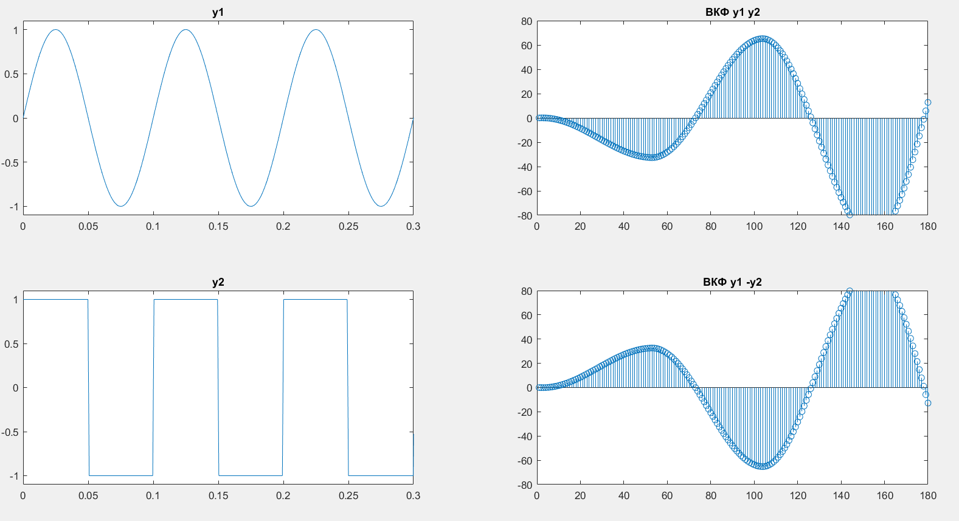

График ВКФ двух сигналов с течением времени усиливает свою амплитуду до середины графика, затем амплитуда ослабевает. Это связано с тем, что второй сигнал постепенно «проходит» через первый усиливая его максимально, когда сигналы находятся в «одном месте».

При смене знака у одной функции ВКФ тоже меняет знак. Зависимость (корреляция) двух сигналов меняется на противоположную.